O‘zbekiston davlat konservatoriyasi
Kasaba uyushma qo‘mitasi

Kasaba uyushmasi o‘z faoliyatini O‘zbekiston Respublikasi Konstitutsiyasi, O‘zbekiston Respublikasining “Kasaba uyushmalari, ularning huquqlari va faoliyatining kafolatlari to‘g‘risida”gi qonuni, “Jamoat birlashmalari to‘g‘risida”, “Nodavlat notijorat tashkilotlar to‘g‘risida”gi qonunlari, Ta’lim, fan va madaniyat xodimlari kasaba uyushmasi Respublika kengashining Ustavi va boshqa huquqiy xujjatlar asosida yuritadi.
Hozirgi kunda professor-o‘qituvchi va xodimlar Kasaba uyushma qo‘mitasi mustaqil tashkilot sifatida faoliyat ko‘rsatib o‘z safiga 731 nafar kasaba uyushma a’zolarini birlashtirgan.
Professor-o‘qituvchi va xodimlar kasaba uyushma qo‘mitasining umumiy faoliyati quyidagilardan iborat:
O‘zbekiston davlat konservatoriyasi xodimlarining millati, jinsi, yoshi va diniy e’tiqodidan qat’iy nazar mehnat qilishi, ishni va kasbni erkin tanlashi, adolatli mehnat sharoitida ishlashi, ishsizlikdan himoya qilinishiga doir konstitutsiyaviy huquqlarini himoya qiladi. O‘qituvchi-xodimlar mehnatiga haq to‘lash va mehnat tartibining ijtimoiy adolatli tizimini joriy etilishiga va unga rioya qilinishiga ko`maklashadi. Professor-o‘qituvchi va xodimlarning ma’naviy-ma’rifiy saviyasini oshirishda, ularning bo‘sh vaqtlarini hamda dam olishlarini mazmunli tashkil qilishda faol ishtirok etadi. O‘qituvchi va xodimlarga nisbatan mehnat qonunchiligi, mehnatni muxofaza qilish va atrof-muxitni muxofaza qilish qonunlari talablariga rioya qilinishini nazorat qiladi va ularning huquqiy himoyasini amalga oshiradi. O‘qituvchi-xodimlar va ularning oila a’zolarini sog‘lomlashtirish va sport bilan muntazam shug‘ullanishlariga ko‘maklashadi. Jamoada vujudga kelayotgan mehnat nizolarini bartaraf etishda tashabbuskorlik qiladi.

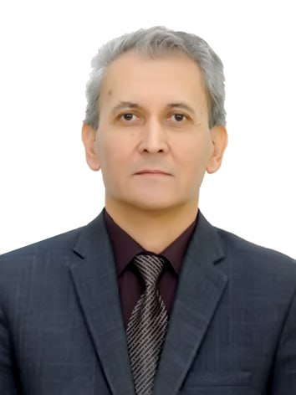 | Mirpayazov Boxodir Alimovich | O‘zbekiston davlat konservatoriyasi  Kasaba uyushma qo‘mitasi raisi

